1 февраля 2020 года в Клубе д. Кочерикова состоялось первое заседание добровольческого отряда среди односельчан «Будущее за нами», который занимается пропагандой здорового образа жизни. Миссия данного волонтерского отряда – внести вклад в физическое и нравственное оздоровление общества, сделать жизнь окружающих светлее и ярче.
Руководитель волонтерского отряда Куценко Татьяна Викторовна познакомила членов отряда с планом работы по антинаркотической деятельности на год. С координатором мероприятий Пиндичук Еленой Викторовной обсудили вопросы по организации промежуточных мероприятий, как календарных праздников, так и по общественной деятельности.
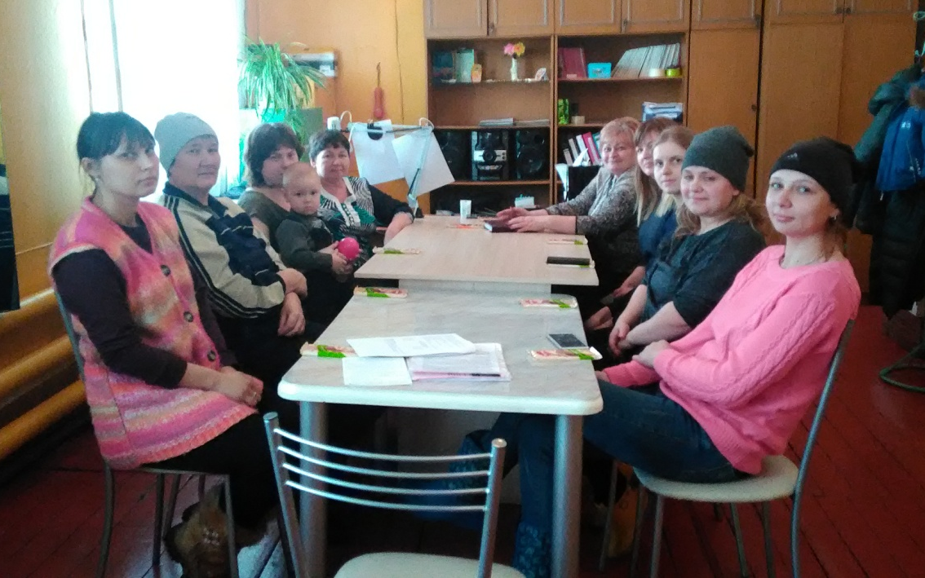

Е. Пиндичук
Специалист Клуба д. Кочерикова

